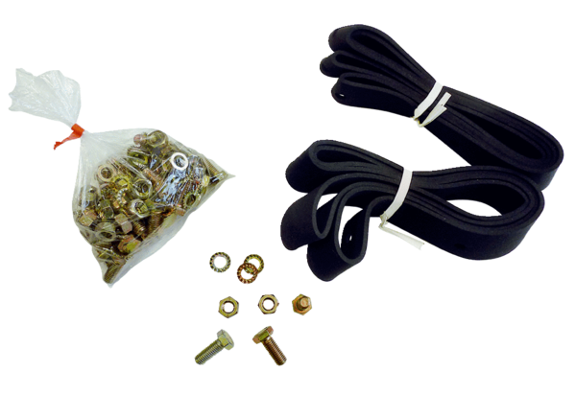Крепежный и уплотнительный материал BD 50Комплект поставки: 1 штукАссортимент: C
Номер артикула: 0092.0138Изготовитель: MAICO

